Manual de usuario de ChatLog
Version 2.0.0 | Guia para profesores universitarios y estudiantes
Documento pedagogico de consulta rapida para registrar, organizar y declarar el uso academico de herramientas de inteligencia artificial.

Guia rapida de 1 pagina
- 1. Abre ChatLog y crea o selecciona un proyecto.
- 2. Registra cada interaccion importante con la herramienta de IA.
- 3. Describe con tus palabras para que usaste la herramienta y como verificaste el resultado.
- 4. Cuando termines, genera una declaracion de uso y exporta un respaldo en JSON o CSV.
- 5. Si trabajas en equipo, usa nombres de proyecto claros y exporta un respaldo por proyecto.

1. Introduccion
ChatLog es una extension de Chrome disenada para documentar de manera clara y trazable el uso de modelos de lenguaje en actividades academicas. Su objetivo es ayudar a profesores y estudiantes a registrar como utilizaron estas herramientas, con que finalidad y bajo que criterios de revision humana.
Este manual esta pensado para personas no tecnicas. Por eso presenta instrucciones paso a paso, capturas comentadas, ejemplos concretos de uso universitario y recomendaciones practicas para evitar errores comunes.

2. Requisitos previos
- Contar con Google Chrome actualizado.
- Tener instalada la extension ChatLog desde la Chrome Web Store o desde la fuente institucional autorizada.
- Disponer de acceso a internet si se van a abrir las conversaciones originales en plataformas externas.
- Tener claro el contexto academico del trabajo: curso, proyecto, tesis, articulo, actividad o practica.

3. Acceso al sistema
- Abre Google Chrome.
- Localiza el icono de ChatLog en la barra de extensiones.
- Haz clic en el icono para abrir el panel lateral.
- Si es tu primera vez, revisa la guia de inicio y despues cierrala o pulsa Siguiente hasta terminarla.
Recomendacion
- Si no ves el icono, revisa el menu de extensiones de Chrome y fija ChatLog para tenerlo siempre a la mano.

4. Descripcion de la interfaz
La interfaz se organiza como un panel lateral con cuatro pestañas principales: Proyectos, Declaracion de uso, Herramientas y Estadisticas. Ademas, ofrece una guia de inicio y un panel Sobre para conocer el contexto del proyecto.

4.1 Guia de inicio
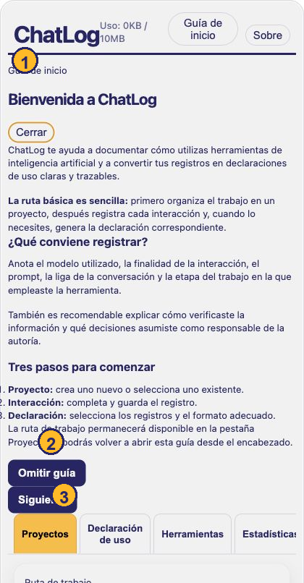
- Botón para cerrar la guía cuando ya entendiste el recorrido general.
- Opción para omitir la guía y entrar de inmediato al trabajo.
- Botón para avanzar por los pasos de la guía.

4.2 Pestaña Proyectos
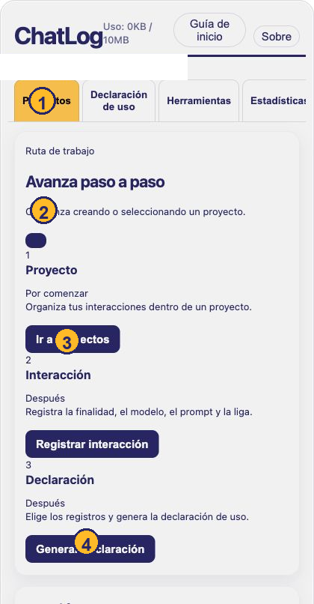
- Pestaña principal para organizar el trabajo por proyectos.
- Ruta de trabajo resumida para comenzar sin perderse.
- Acceso directo a la gestión de proyectos.
- Botón para ir a la generación de declaraciones.

4.3 Pestaña Declaracion de uso
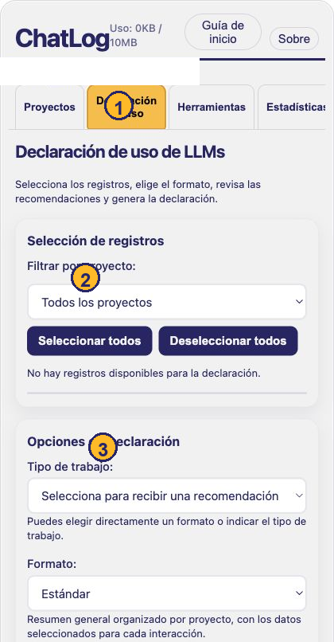
- Pestaña para transformar registros en una declaración de uso.
- Filtro para elegir qué registros incluir.
- Menú para escoger el formato de salida.

4.4 Pestaña Herramientas
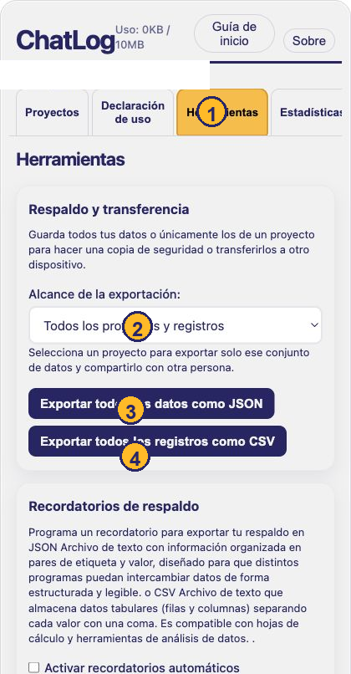
- Pestaña donde se concentran respaldos, importación y mantenimiento.
- Selector del alcance de exportación.
- Botón para descargar un respaldo completo en JSON.
- Botón para exportar registros en CSV.

4.5 Importacion y respaldo
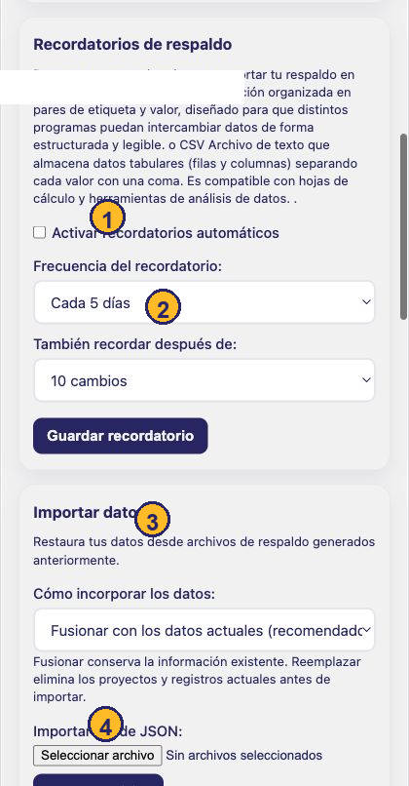
- Activar recordatorios automáticos de respaldo.
- Frecuencia sugerida de recordatorio.
- Modo de incorporación de datos al importar.
- Selección del archivo JSON a restaurar.

4.6 Revision de registros
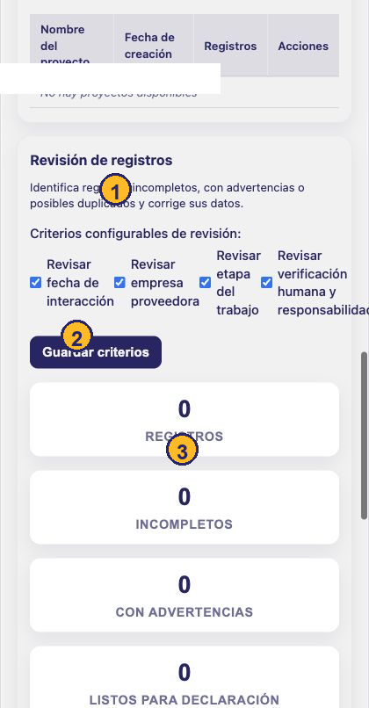
- Criterios que ayudan a revisar la calidad de los registros.
- Guardar los criterios configurados.
- Resumen del estado de los registros.

4.7 Pestaña Estadisticas
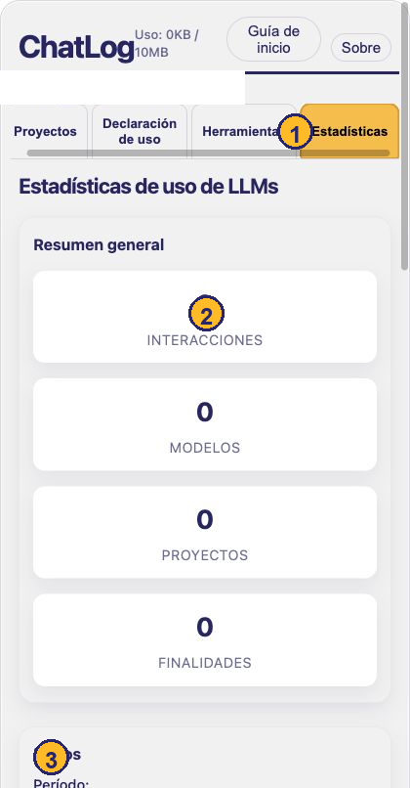
- Pestaña para observar patrones de uso.
- Indicadores rápidos del total de interacciones, modelos y proyectos.
- Zona de filtros para refinar los datos mostrados.

4.8 Panel Sobre
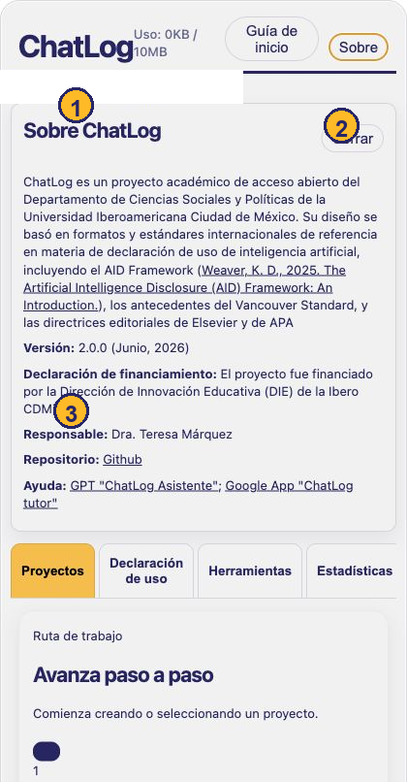
- Panel con contexto académico, versión y enlaces de apoyo.
- Botón para cerrar el panel Sobre.
- Sección con la versión actual de la extensión.

5. Procedimientos paso a paso

5.1 Crear un proyecto
- En la pestaña Proyectos, escribe un nombre claro en el campo de nuevo proyecto.
- Usa nombres que permitan identificar facilmente la actividad: por ejemplo, Historia oral 2026 o Seminario IA y etica.
- Haz clic en Crear proyecto.
- Verifica que el proyecto quede seleccionado antes de registrar una interaccion.

5.2 Registrar una interaccion
- Completa el nombre de la interaccion con una descripcion breve y util.
- Selecciona la finalidad de la interaccion.
- Escribe la empresa proveedora, el nombre del modelo y, si aplica, la version.
- Pega la liga de la conversacion si la tienes disponible.
- Copia el prompt principal o resume la instruccion utilizada.
- Explica la etapa del trabajo y como realizaste la verificacion humana.
- Guarda el registro.

5.3 Generar una declaracion de uso
- Abre la pestaña Declaracion de uso.
- Filtra por proyecto si deseas trabajar solo con una actividad concreta.
- Selecciona los registros que deban aparecer en la declaracion.
- Elige el tipo de trabajo o el formato de declaracion.
- Genera la declaracion y revisa el texto antes de copiarlo o descargarlo.

5.4 Exportar un respaldo
- Abre la pestaña Herramientas.
- En Respaldo y transferencia, elige el alcance de la exportacion.
- Selecciona JSON si deseas conservar la estructura completa de ChatLog.
- Selecciona CSV si deseas abrir los registros en una hoja de calculo.
- Guarda el archivo en una carpeta facil de localizar.

5.5 Importar un respaldo
- En la pestaña Herramientas, localiza el apartado Importar datos.
- Decide si deseas fusionar la informacion o reemplazar la actual.
- Selecciona el archivo JSON o CSV correspondiente.
- Confirma la importacion y revisa el reporte final.

6. Ejemplos concretos de uso
Los siguientes ejemplos muestran como puede emplearse ChatLog en actividades universitarias frecuentes.
Perfil | Uso sugerido de ChatLog | Ejemplo de registro
Profesorado | Documentar apoyo en planeacion, materiales y evaluacion. | Uso de Gemini para generar una primera lista de preguntas para una practica de aula.
Estudiantes | Registrar consultas de lectura, resumen y apoyo para redactar borradores. | Uso de ChatGPT para comparar dos definiciones teoricas y preparar un esquema de ensayo.
Investigacion | Guardar trazabilidad de prompts, verificacion y etapa del trabajo. | Uso de Claude para sintetizar temas recurrentes en notas de entrevista exploratoria.

Ejemplos breves
- Docencia: preparar una lista inicial de preguntas de discusion para clase y dejar constancia de que despues fueron revisadas y ajustadas por el profesor.
- Estudio: registrar una consulta para resumir un articulo, dejando claro que el texto final fue reescrito y verificado por el estudiante.
- Investigacion: documentar prompts usados para explorar categorias analiticas preliminares antes de pasar a una codificacion humana mas cuidadosa.

7. Advertencias sobre errores comunes
- Guardar registros sin proyecto: dificulta encontrarlos despues.
- Escribir nombres vagos como Prueba 1 o Chat IA: hace mas dificil recordar el proposito real de la interaccion.
- Omitir la verificacion humana: debilita la trazabilidad academica del trabajo.
- Confiar solo en CSV como respaldo maestro: para restaurar la estructura completa conviene conservar tambien un JSON.
- No exportar respaldos periodicamente: aumenta el riesgo de perdida de informacion si cambias de equipo o de perfil de navegador.

8. Solucion de problemas
No veo ChatLog en Chrome. Revisa el menu de extensiones y verifica si la extension esta instalada y fijada.
No puedo generar la declaracion. Confirma que existan registros guardados y seleccionados para la declaracion.
El archivo importado no funciona. Comprueba que el archivo sea un respaldo JSON o CSV compatible con ChatLog.
No encuentro un registro. Revisa que estes en el proyecto correcto o usa los filtros de Herramientas.
Quiero mover mis registros a otro equipo. Usa Exportar JSON para conservar la estructura completa.

9. Preguntas frecuentes
Que diferencia hay entre JSON y CSV? JSON conserva la estructura interna de ChatLog; CSV sirve mejor para abrir y revisar registros en una hoja de calculo.
Debo registrar todas mis interacciones con IA? Conviene registrar al menos las que influyeron en decisiones, redaccion, analisis o productos academicos relevantes.
Puedo usar ChatLog aunque trabaje solo? Si. De hecho, ayuda a organizar mejor la memoria del proceso de trabajo.
Para que sirve la calificacion por estrellas? Permite valorar rapidamente que tan util fue una interaccion para recuperarla o compararla despues.
Las estadisticas reemplazan la revision cualitativa? No. Son una ayuda para observar patrones, no un sustituto de la interpretacion academica.

10. Glosario breve
Prompt: Instruccion o pregunta que se introduce en una herramienta de inteligencia artificial.
Respaldo JSON: Archivo que conserva proyectos, registros y estructura interna para poder restaurar la informacion en ChatLog.
CSV: Archivo de valores separados por comas, util para abrir registros en hojas de calculo.
Declaracion de uso: Texto que resume y transparenta como se utilizo una herramienta de IA dentro de un trabajo academico.
Verificacion humana: Revision hecha por una persona para confirmar, corregir o contextualizar la informacion generada por la IA.
Proyecto: Conjunto de registros agrupados alrededor de una actividad, curso, investigacion o entrega especifica.

11. Soporte y retroalimentacion
ChatLog es un proyecto academico de acceso abierto. Si deseas reportar mejoras, compartir observaciones de uso o sugerir nuevas funciones, conviene canalizar la retroalimentacion por las vias institucionales del proyecto y por el repositorio publico de ChatLog.
- Repositorio del proyecto: https://github.com/tmarquez-mx/ChatLog
- Responsable academica indicada en la extension: Dra. Teresa Marquez.
- Antes de reportar un problema, anota que estabas intentando hacer, en que pestaña estabas y si el problema ocurrio al exportar, importar o generar una declaracion.

